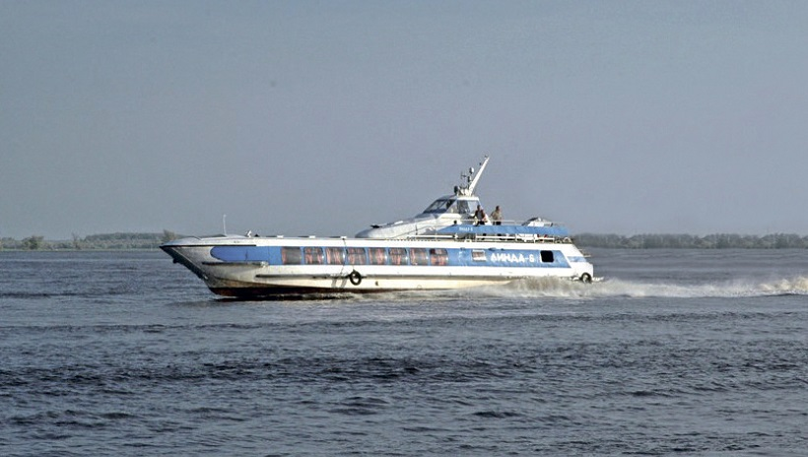
ПРОДАЖА БИЛЕТОВ ПО ВСЕМ НАПРАВЛЕНИЯМ ТОЛЬКО ПРИ НАЛИЧИИ ПАСПОРТА
ТЕЛЕФОН ДЛЯ СПРАВОК: 8 912 905 55 81,
8 (3467) 362597

РАСПИСАНИЕ
движения теплоходов на местном пассажирском маршруте
ИГРИМ – БЕРЁЗОВО – ИГРИМ
на навигацию 2026 года
т/х «Линда» время отправления: 1, 2, 3, 5, 6 дни недели время местное
Расстояние от Игрима  км | Игрим – Берёзово  час - мин. |  | ПОРТЫ И ПРИСТАНИ | Берёзово – Игрим  час - мин. |  | Расстояние между пристанями, км
Расстояние от Игрима  км | отпр. | приб. | ПОРТЫ И ПРИСТАНИ | отпр. | приб. | Расстояние между пристанями, км
0 | 05-10 | - | Игрим | - | 20-20 | 0
50 | 06-30 | 06-25 | Ванзетур | 19-05 | 19-00 | 50
80 | 07-20 | 07-15 | Шайтанка | 18-15 | 18-10 | 30
110 | - | 08-00 | Берёзово | 17-30 | - | 30
РАСПИСАНИЕ ДЕЙСТВУЕТ С 19 МАЯ ПО 25 АВГУСТА
Расстояние от Игрима км | Игрим – Берёзово,  час. - мин. |  | ПОРТЫ И ПРИСТАНИ | Берёзово – Игрим  час. - мин. |  | Расстояние между пристанями, км
Расстояние от Игрима км | отпр. | приб. | ПОРТЫ И ПРИСТАНИ | отпр. | приб. | Расстояние между пристанями, км
0 | 06-00 | - | Игрим | - | 19-10 | 0
50 | 07-20 | 07-15 | Ванзетур | 17-55 | 17-50 | 50
80 | 08-10 | 08-05 | Шайтанка | 17-05 | 17-00 | 30
110 | - | 08-50 | Берёзово | 16-20 | - | 30

РАСПИСАНИЕ ДЕЙСТВУЕТ С 26 АВГУСТА ПО 15 СЕНТЯБРЯ.

РАСПИСАНИЕ
движения теплоходов на местном пассажирском маршруте
БЕРЕЗОВО – СОСЬВА – БЕРЕЗОВО
на навигацию 2026 года
т/х «Линда» отправление: 1, 4 дни недели время местное
Расстояние от  Берёзово  км | Берёзово – Сосьва  час. - мин. |  | ПОРТЫ И ПРИСТАНИ | Сосьва – Берёзово,  час. - мин. |  | Расстояние между пристанями  км
Расстояние от  Берёзово  км | приб. | отпр. | ПОРТЫ И ПРИСТАНИ | приб. | отпр. | Расстояние между пристанями  км
0 | - | 06-15 | Берёзово | 21-50 | - | 0
30 | 06-55 | 07-00 | Шайтанка | 21-05 | 21-10 | 30
60 | 07-45 | 07-50 | Ванзетур | 20-15 | 20-20 | 30
110 | 09-05 | 09-10 | Игрим | 18-50 | 19-00 | 50
138 | 09-55 | 10-00 | Анеева | 18-05 | 18-10 | 28
216 | 11-55 | 12-00 | Сартынья | 16-05 | 16-10 | 78
288 | 13-45 | - | Сосьва | - | 14-20 | 72

РАСПИСАНИЕ ДЕЙСТВУЕТ С 21 МАЯ ПО 10 АВГУСТА

РАСПИСАНИЕ
движения теплоходов на местном пассажирском маршруте
БЕРЕЗОВО – ЛОМБОВОЖ – СОСЬВА – БЕРЕЗОВО
на навигацию 2026 года
т/х «Линда» отправление: 1/2, 5/6 дни недели время местное
Расстояние от  Берёзово  км | Берёзово – Сосьва  час. - мин. |  | ПОРТЫ И ПРИСТАНИ | Сосьва – Берёзово,  час. - мин. |  | Расстояние между пристанями  км
Расстояние от  Берёзово  км | приб. | отпр. | ПОРТЫ И ПРИСТАНИ | приб. | отпр. | Расстояние между пристанями  км
0 | - | 06-15 | Берёзово | 14-30 | - | 0
30 | 06-55 | 07-00 | Шайтанка | 13-45 | 13-50 | 30
60 | 07-45 | 07-50 | Ванзетур | 12-55 | 13-00 | 30
110 | 09-05 | 09-10 | Игрим | 11-30 | 11-40 | 50
138 | 09-55 | 10-00 | Анеева | 10-45 | 10-50 | 28
216 | 11-55 | 12-00 | Сартынья | 08-45 | 08-50 | 78
288 | 13-45 | 14-10 | Сосьва | - | 07-00 | 72
369 | 16-20 | 16-25 | Ломбовож | - | - | 81
450 | 18-25 |  | Сосьва | - | - | 81

РАСПИСАНИЕ
движения теплоходов на местном пассажирском маршруте
БЕРЕЗОВО – CАРАНПАУЛЬ – БЕРЕЗОВО
на навигацию 2026 года
т/х «Линда» отправление: 2/3, 6/7 дни недели время местное
Расстояние от  Березово  (км.) | Березово – Саранпауль  (час. - мин.) |  | Пристань | Саранпауль – Березово  (час. - мин.) |  | Расстояние между пристанями  (км.)
Расстояние от  Березово  (км.) | приб. | отпр. | Пристань | приб. | отпр. | Расстояние между пристанями  (км.)
0 | - | 06-15 | Березово | 20-00 | - | 0
30 | 06-55 | 07-00 | Шайтанка | 19-15 | 19-20 | 30
60 | 07-45 | 07-50 | Ванзетур | 18-25 | 18-30 | 30
110 | 09-05 | 09-10 | Игрим | 17-00 | 17-05 | 50
138 | 09-55 | 10-00 | Анеева | 16-15 | 16-20 | 28
216 | 11-55 | 12-00 | Сартынья | 14-15 | 14-20 | 78
288 | 13-45 | 14-15 | Сосьва | 12-00 | 12-30 | 72
369 | 16-25 | 16-30 | Ломбовож | 09-55 | 10-00 | 81
462 | 19-15 | - | Саранпауль | - | 07-00 | 93

РАСПИСАНИЕ ДЕЙСТВУЕТ С 19 МАЯ ПО 9 АВГУСТА

СРОКИ ОБСЛУЖИВАНИЯ МАРШРУТА ЯВЛЯЮТСЯ ПЛАНОВЫМИ И ПРИ ИЗМЕНЕНИИ ПОГОДНО-КЛИМАТИЧЕСКИХ УСЛОВИЙ МОГУТ БЫТЬ ИЗМЕНЕНЫ.

